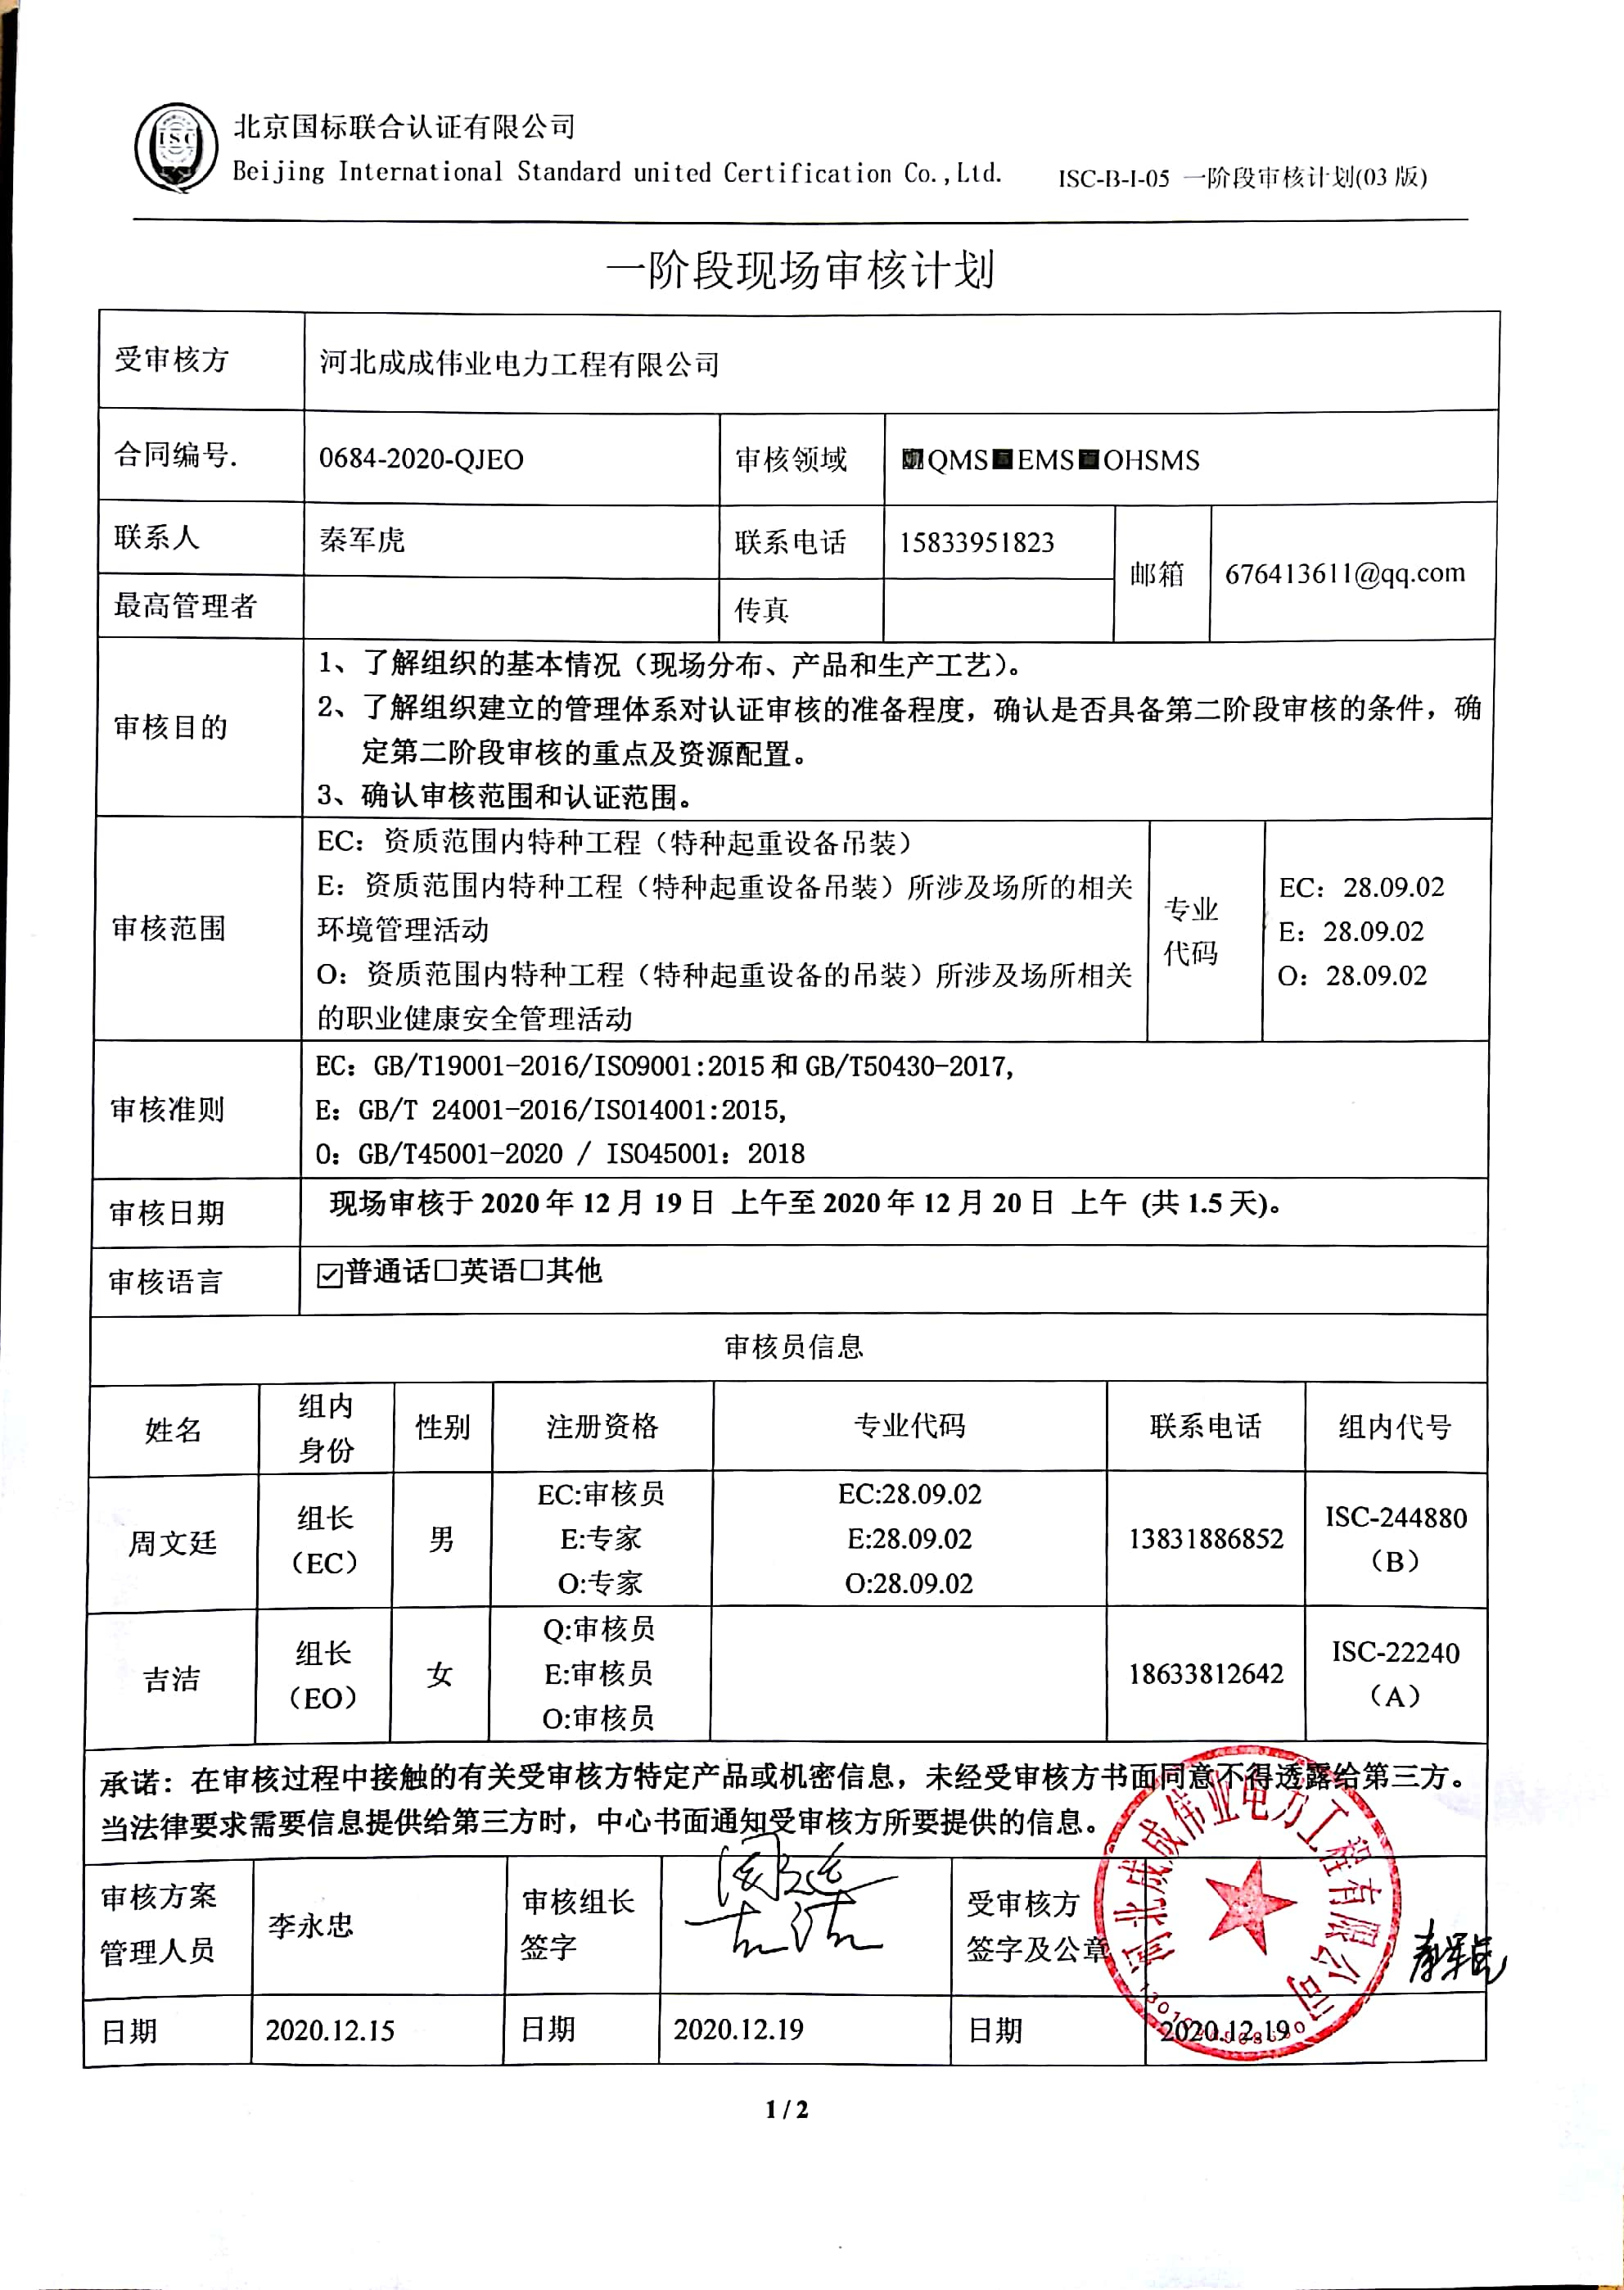一阶段现场审核计划

|  |  |  |  |  |  |  |  |  |  |  |  |  |  |  |
| --- | --- | --- | --- | --- | --- | --- | --- | --- | --- | --- | --- | --- | --- | --- |
| 受审核方 | | 河北成成伟业电力工程有限公司 | | | | | | | | | | | | |
| 合同编号. | | 0684-2020-QJEO | | | | | 审核领域 | ■QMS■EMS■OHSMS | | | | | | |
| 联系人 | | 秦军虎 | | | | | 联系电话 | 15833951823 | | 邮箱 | | 676413611@qq.com | | |
| 最高管理者 | |  | | | | | 传真 |  | |
| 审核目的 | | **1、了解组织的基本情况（现场分布、产品和生产工艺）。**  **2、了解组织建立的管理体系对认证审核的准备程度，确认是否具备第二阶段审核的条件，确定第二阶段审核的重点及资源配置。**  **3、确认审核范围和认证范围。** | | | | | | | | | | | | |
| 审核范围 | | EC：资质范围内特种工程（特种起重设备吊装）  E：资质范围内特种工程（特种起重设备吊装）所涉及场所的相关环境管理活动  O：资质范围内特种工程（特种起重设备的吊装）所涉及场所相关的职业健康安全管理活动 | | | | | | | | | 专业  代码 | | EC：28.09.02  E：28.09.02  O：28.09.02 | |
| 审核准则 | | **EC：GB/T19001-2016/ISO9001:2015和GB/T50430-2017,**  **E：GB/T 24001-2016/ISO14001:2015,**  **O：GB/T45001-2020 / ISO45001：2018** | | | | | | | | | | | | |
| 审核日期 | | **现场审核于****2020年12月19日 上午至2020年12月20日 上午 (共1.5天)。** | | | | | | | | | | | | |
| 审核语言 | | ☑**普通话**□**英语**□**其他** | | | | | | | | | | | | |
| 审核员信息 | | | | | | | | | | | | | | |
| 姓名 | 组内  身份 | | 性别 | 注册资格 | | | 专业代码 | | | 联系电话 | | | | 组内代号 |
| 周文廷 | 组长  （EC） | | 男 | EC:审核员  E:专家  O:专家 | | | EC:28.09.02  E:28.09.02  O:28.09.02 | | | 13831886852 | | | | ISC-244880  （B） |
| 吉洁 | 组长  （EO） | | 女 | Q:审核员  E:审核员  O:审核员 | | |  | | | 18633812642 | | | | ISC-22240  （A） |
| **承诺: 在审核过程中接触的有关受审核方特定产品或机密信息，未经受审核方书面同意不得透露给第三方。当法律要求需要信息提供给第三方时，中心书面通知受审核方所要提供的信息。** | | | | | | | | | | | | | | |
| 审核方案  管理人员 | 李永忠 | | | | 审核组长  签字 |  | | | 受审核方  签字及公章 | |  | | | |
| 日期 | 2020.12.15 | | | | 日期 | 2020.12.19 | | | 日期 | | 2020.12.19 | | | |

一阶段现场审核计划

|  |  |  |  |
| --- | --- | --- | --- |
| **审核日程安排** | | | |
| **日期** | **时间** | **受审核部门、场所及审核内容** | **审核人员** |
| **2020.12.19** | 8:30-9:00 | **首次会议（管理层）** | AB |
|  | 9:00-12:00 | 管理层：资质查验；管理体系策划情况，过程识别和策划的充分性（包括外包过程）；确定认证范围包括任何不适用及理由的充分性；体系覆盖人数确认；管理方针和目标的适宜性；内部审核管理评审策划和实施；基础资源条件；质量环境安全事故及投诉情况；  B审核QJ 4.1/4.3/4.4/（3.1）/5.2（3.2）/6.2（3.2）/7.1.1（3.4.1）9.2（12.2）/9.3（12.4）  A审核EO 4.1/4.3/4.4/5.2/6.2/9.2/9.3/7.1 | AB |
|  | 12:30-17:00 | 办公室：组织的知识，文件化信息，环境因素、危险源的识别评价情况，合规义务、适用法律法规识别的充分性及合规性评价情况，目标、指标及管理方案的可行性；应急准备及响应  B审核Q7.1.6/7.5（3.5）；  AB审核EO 6.1.2/6.1.3/6.2.2/7.5/8.2 | AB |
| **2020.12.20** | 8:00-11:30 | 工程部/机械部：现场基本情况（包括产品实现流程、设备、监视和测量设备等）资源的配置、特殊过程识别、环境因素、危险源的识别评价情况  B审核Q8.1（10.1）/7.1.3（7.1）/7.1.4/7.1.5/8.5.1（10.4）；  AB审核EO6.1.2 | AB |
|  | 11:30-12:00 | **末次会议（管理层）** | AB |
| 注 | 12:00-12:30 | 为午休时间 |  |